Ошибки при строительстве каркасного дома
При строительстве каркасного дома могут быть допущены серьезные ошибки. В будущем такое строение не будет отличаться надежностью. Срок эксплуатации значительно уменьшится. Опытные мастера поделились секретами, что именно чаще всего не учитывается при возведении каркасного дома.

Отсутствие проекта
Не пытаетесь соорудить дом без проекта. Ничего хорошего из этого не выйдет. На первый взгляд монтаж каркасного дома кажется простым. Но именно проект позволяет сориентироваться в выборе материала и особенностях конструкции.

Фундамент
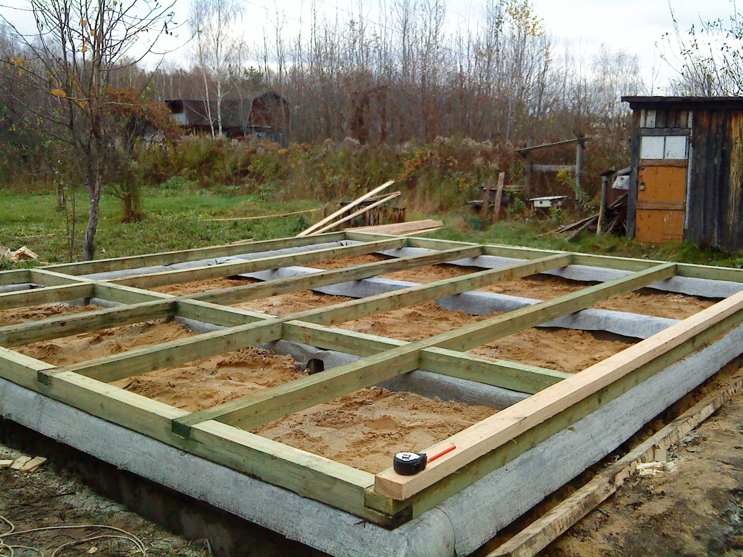
Качество фундамента влияет на состояние всей конструкции. Он должен быть сооружен с учетом всех требований.
Если используется ленточный тип, он должен быть усилен и снабжен перевязками.
Строители могут соорудить всего три точки опоры. Этого недостаточно. Здание не будет устойчивым.
Чтобы в каркасном доме сохранялось тепло, необходимо устанавливать лаги с обвязкой на определенной высоте от поверхности земли.
Секрет от мастера. Если расстояние недостаточно, то в будущем вам придется разбирать постройку полностью и устранять ошибки.

Неровные стойки стен
Пока каркас не зашит, обратите внимание на угол стоек. Опоры могут быть смещены или располагаться криво. В будущем такой дом перекосится.
Чтобы не допустить подобной ошибки, соблюдайте технологию возведения наружных стен. Особое внимание уделите параметру толщины балок для перекрытий.

Отсутствие укосин
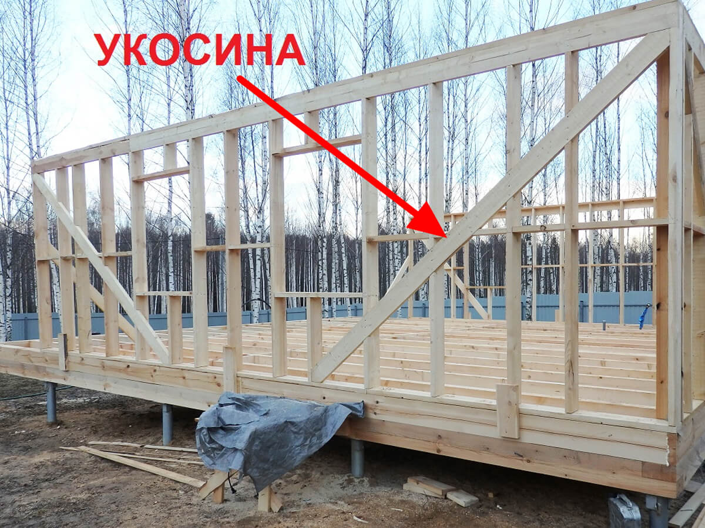
Это грубейшая ошибка. Отсутствие укосин приведет к разрушению опор, а соответственно, и всего дома.
Укосины необходимы для укрепления стоек. Они обеспечивают опорам надежность и помогают распределить вес наружных и внутренних стен.

Отсутствует разгрузка на окнах
Если оборудуются большие окна, нужно обязательно позаботиться об их разгрузке. В противном случае в будущем оконные проемы раздавит вес материалов и самого каркаса.
Секрет от мастера: разгрузка приобретает важное значение при возведении двухэтажного дома. В этом случае, на оконный проем давит и коньковый прогон.

Неправильно сооружена кровля
Чтобы сэкономить, многие застройщики не оборудуют кровлю гидроизоляционными материалами. И нарушают требования строительства.
Кроме того, необходимо сначала соорудить обрешетку, усилить стропила в зависимости от веса кровельного материала и только затем прокладывать гидроизоляцию.

Неправильное утепление
Дом из дерева необходимо утеплять пароизоляцией и ветрозащитой в обязательном порядке. Экономить на материалах не стоит. Отсутствие пароизоляции и ветрозащиты – распространенная ошибка.
Стены нужно обшивать дышащими материалами. Тогда внутри помещений будет сохраняться благоприятный микроклимат. Зимой в доме будет тепло, а летом – прохладно.

Не усилены пролеты
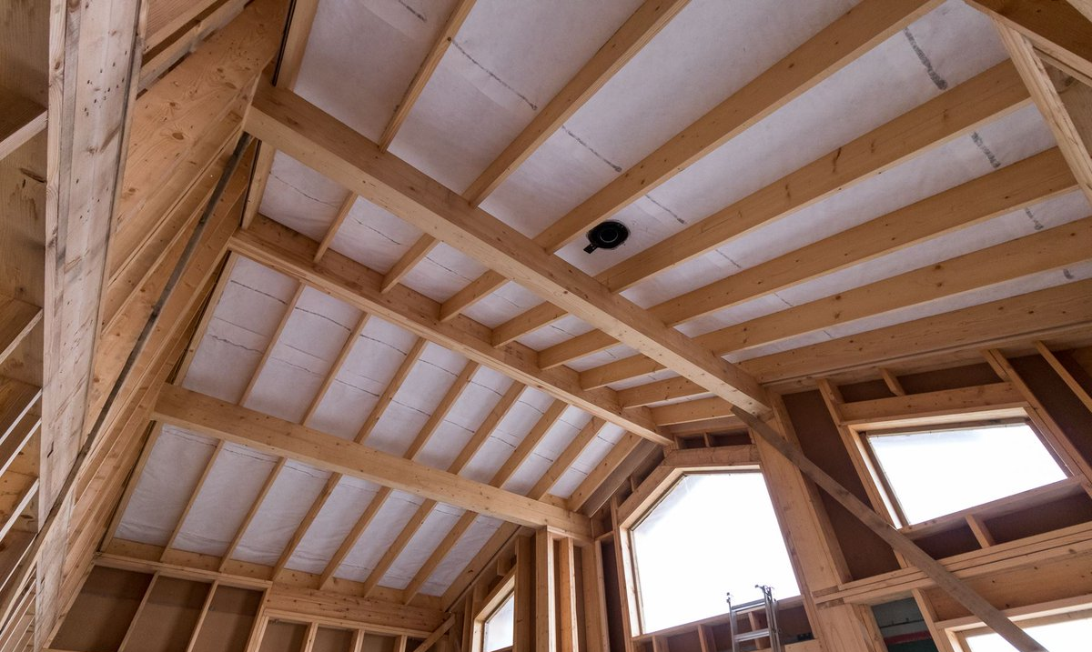
Требование связано с техникой безопасности. Чтобы в доме можно было разместить тяжелую мебель и проживать в нем без риска обрушения, следует усилить пролеты.
Если обрешетка ненадежная, пол со временем просядет. Кроме того, стропила следует надежно фиксировать. Тогда дом будет прочным и надежным.
Строительство частного каркасного дома, как впрочем, и любого другого, связано с затратами. Несоблюдение технологии и попытка сэкономить на материалах приведет к затратному ремонту. В некоторых случаях он обходится дороже самого строительства.
Будьте внимательны при возведении каркасного дома. Если не обладаете достаточным опытом, лучше пригласить специалистов. Но и их работа требует контроля.
Застройщики должны быть проверенными, пользоваться хорошей репутацией и обладать опытом строительства каркасных домов. Только в этом случае вы получите надежное, долговечное и безопасное жилье.

